**Физические подходы к исследованию структурных свойств изоформ тропомиозина Tpm1.8 и Tpm1.9**

***Лапшина К.К.1,2, Роман С.Г.2, Нефёдова В.В.2, Матюшенко А.М.2***

***Студент***

*1Московский государственный университет им. М. В. Ломоносова, физический факультет, кафедра биофизики, Москва*

*2Федеральный исследовательский центр «Фундаментальные основы биотехнологии» Российской академии наук, РАН, Москва*

*E-mail: lapshina.2003@gmail.com*

Тропомиозин (Tpm) – это α-спиральный белок, образующий структуру coiled-coil. Он играет значительную роль в определении функций актинового цитоскелета. Число изоформ Tpm в тканях млекопитающих достигает 40 [1]. В рамках настоящего исследования были получены цитоплазматические изоформы Tpm1.8 и Tpm1.9. Их физико-химические свойства были изучены с помощью методов дифференциальной сканирующей калориметрии (ДСК), спектроскопии кругового дихроизма (КД), вискозиметрии и светорассеяния. Аналогичные эксперименты были проведены для белков, имеющих аланин-сериновую N-концевую модификацию (AS), которая имитирует N-концевое ацетилирование Tpm, с целью выяснить, оказывает ли она влияние на свойства белков [2].

Конформационные свойства Tpm позволяют исследовать его методом спектроскопии кругового дихроизма. Спектры КД для Tpm1.8 и Tpm1.9 имеют два характерных отрицательных максимума при 208 и 222 нм, что подтверждает наличие α-спиральной структуры у этих белков. Для более подробного изучения структуры белка препараты подвергались нагреву, а за содержанием α-спирали наблюдали по поглощению при 222 нм. Изменение молярной эллиптичности свидетельствует о понижении спиральности и, как следствие, разрушении регулярной структуры белка. Тепловая денатурация Tpm является полностью обратима. На кривых денатурации после взятия первой производной наблюдался ряд переходов. Для Tpm1.8 был обнаружен основной переход при температуре 40°C и высокотемпературное «плечо» при 60°C; для Tpm1.9 главный максимум определяется при 45°C, и также присутствовует переход при 60°C.

Метод ДСК позволяет выделить фазовые переходы первого рода – пик на графике зависимости избыточного теплопоглощения от температуры соответствует плавлению калориметрического домена, что позволяет изучить доменную структуру белков. После деконволюции для обеих изоформ были определены три домена – участки в молекуле Tpm, которые денатурировали независимо друг от друга. Энтальпии плавления Tpm1.8 и Tpm1.9 сопоставимы друг с другом и составиляют около 900 кДж/моль (рис. 1А). Однако Tpm1.9 является более термостабильной изоформой с равномерным характером плавления, тогда как молекула Tpm1.8 менее стабильна и имеет хорошо отделимый домен при температуре 55°C. Особое внимание стоит обратить на домены 1 и 2 двух изоформ Tpm. Их температуры плавления отличаются между изоформами на 3–5°C, а калориметрическая энтальпия – в 4,4 и 1,9 раз, соответственно. Такие различия могут быть связаны с вариабельность в шестом экзоне, представленным формой 6a в Tpm1.9, 6b – в Tpm1.8.

Стабильность белковых комплексе Tpm с F-актином измеряли посредством регистрации светорассеяния при длине волны 350 нм и нагревании с постоянной скоростью. Изоформа тропомиозина Tpm1.9 имеет более высокую температуру диссоциации комплекса с F-актином, чем изоформа Tpm1.8. Интересно отметить, что аланин-сериновая насадка в пределах погрешности не влияет на термостабильность комплекса с Tpm1.8, тогда как эта же модификация оказывает влияние на температуру диссоциации комплекса с Tpm1.9.

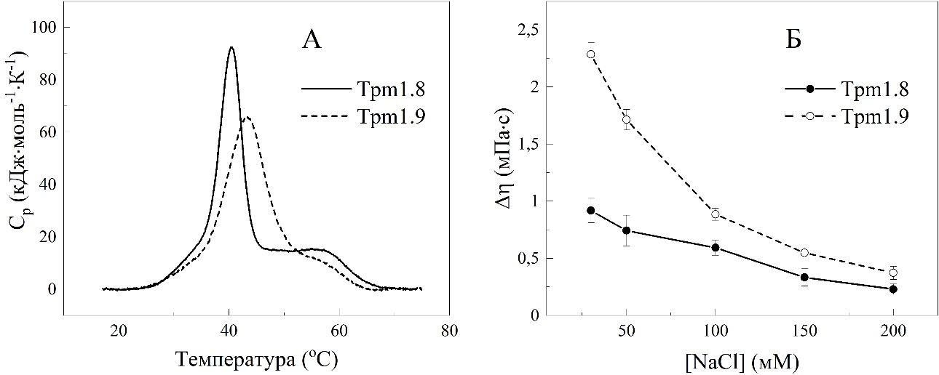

Рис. 1. (A) Температурные зависимости избыточного теплопоглощения, полученные методом ДСК. (Б) Вязкости растворов изоформ Tpm после вычитания вязкости буфера. Измерения проведены при температуре 20°C против буфера 30 мM Hepes, 30-200 мМ NaCl, pH 7,3. Концентрация белка [Tpm] = 1 мг/мл

Соседние молекулы Tpm могут взаимодействовать своими концами, образуя непрерывный полимер, который расположен вдоль поверхности актинового филамента. Чтобы оценить способность различных изоформ Tpm образовывать длинную нить, была измерена вязкость их растворов методом вискозиметрии (рис. 1Б). При равной концентрации и ионной силе показатель вязкости выше у изоформы Tpm1.9. Стоит отметить, что растворы Tpm1.8 и Tpm1.9 обладают очень высокой вязкостью. Кроме того, вязкость Tpm1.9 резко уменьшается с увеличением ионной силы буфера, что связано с экранированием заряда молекулы и ослаблением электростатического взаимодействия между N- и C- концами молекулы Tpm.

Исследование поддержано грантом РНФ № 22-74-10106.

**Литература**

1. Geeves, M. A., Hitchcock-DeGregori, S. E., & Gunning, P. W. (2014) A systematic nomenclature for mammalian tropomyosin isoforms. Journal of Muscle Research and Cell Motility, 36(2), 147–153.
2. Monteiro, P.B., Lataro, R.C., Ferro, J.A., Reinach, F.d.C. (1994) Functional α-tropomyosin produced in Escherichia coli. A dipeptide extension can substitute the amino-terminal acetyl group. J. Biol. Chem., 269, 10461–10466.